Муниципальное бюджетное общеобразовательное учреждение «Гимназия №1»
Ковылкинского муниципального района

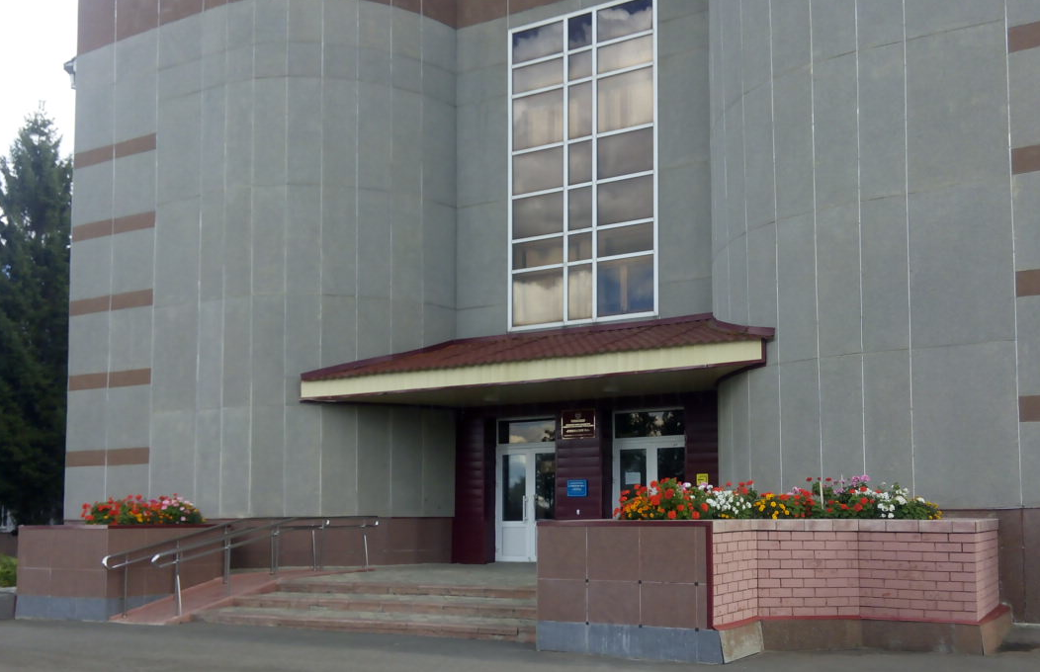
431350, Республика Мордовия, г.Ковылкино, ул. Пионерская, 44
Телефон: 8 83452 2 13 83
Email: kovsk1@mail.ru
http: https://gim1kov.schoolrm.ru/
Материалы конкурса
«Лучшая школьная столовая»
Номинация «Лучшая столовая городской школы»

Портфолио
- Заявка на участие в конкурсе
- Информационная карта участника
- Пояснительная записка с обоснованием выбора блюд для школьных обедов
- Технологические карты блюд
- Фотоматериалы «школьные обеды»
- Отзывы обучающихся, педагогов, родителей
- Фотографии участника конкурса
- Приложение

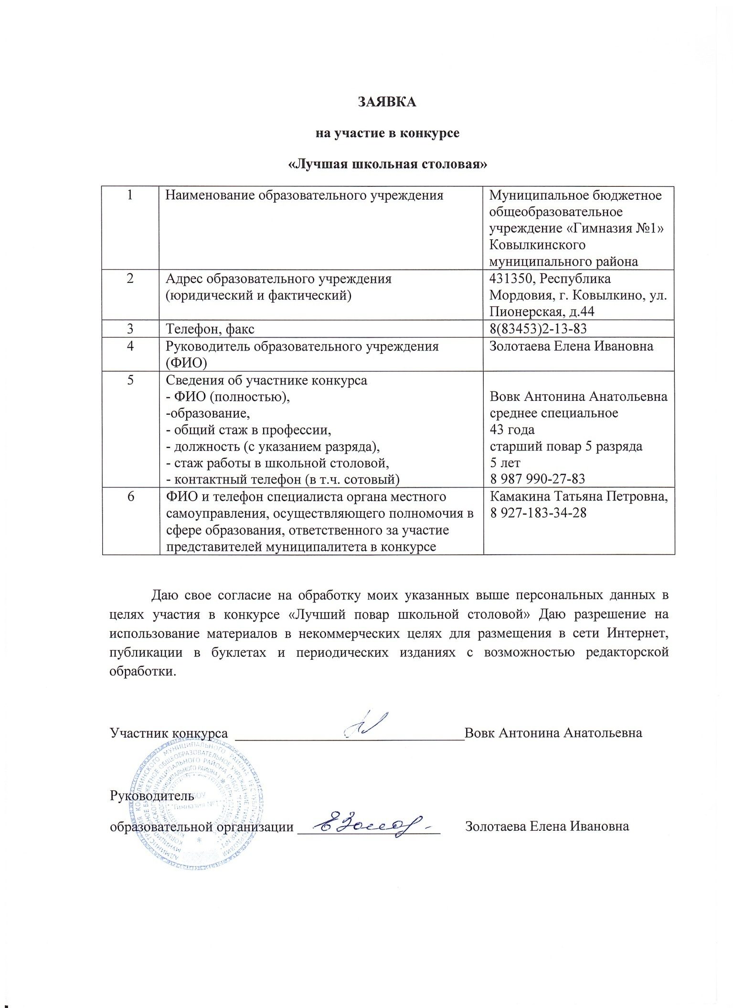

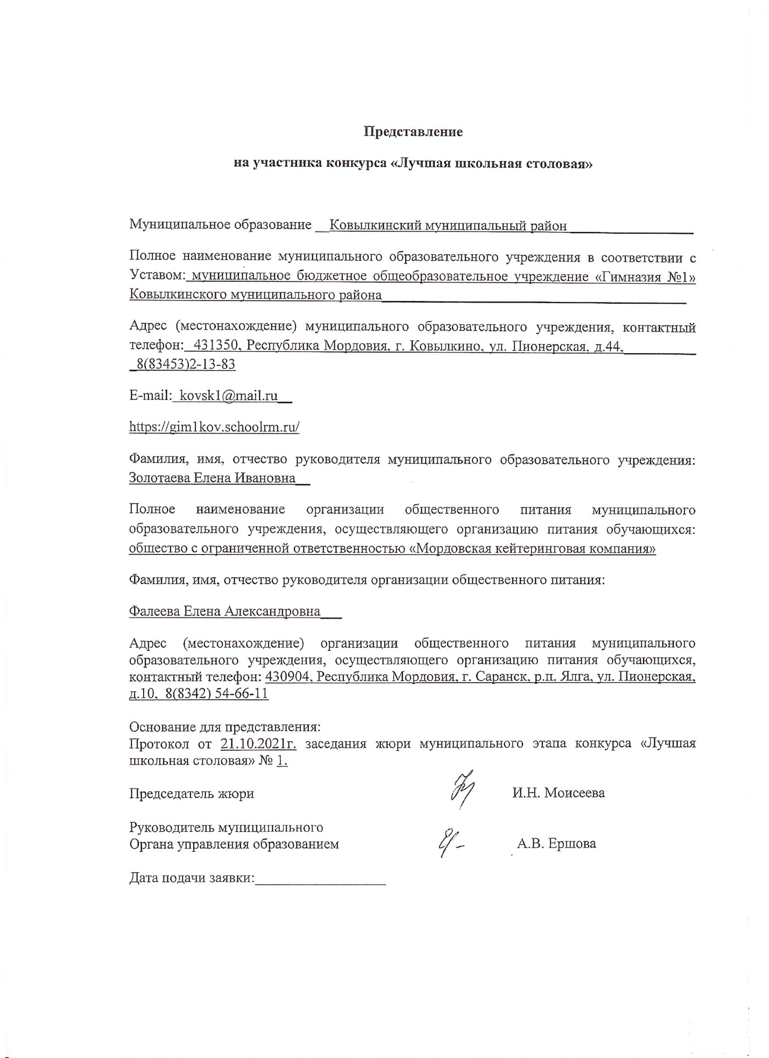

Фотоматериал «Школьные обеды»
Обед для детей младшего школьного возраста
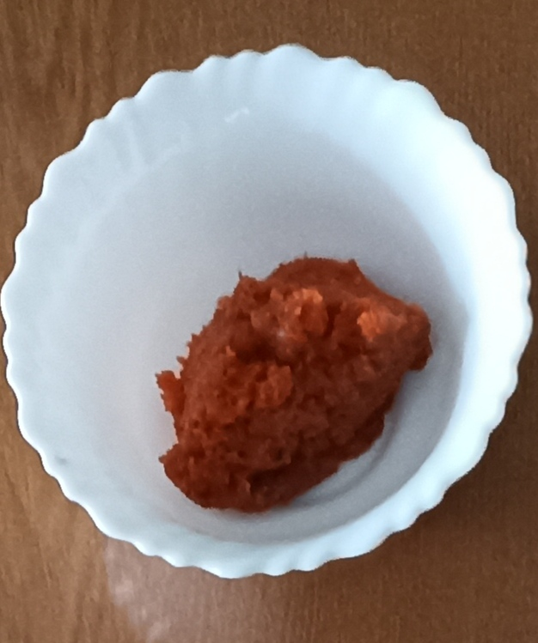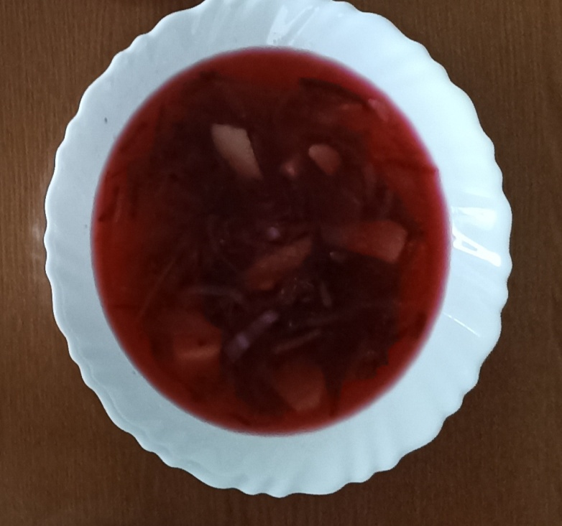

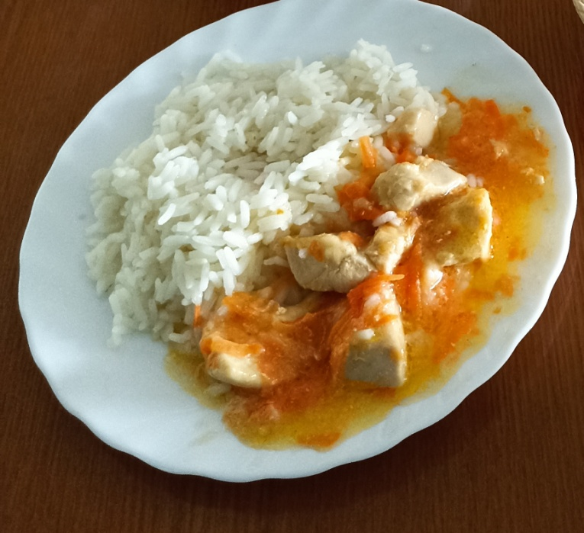

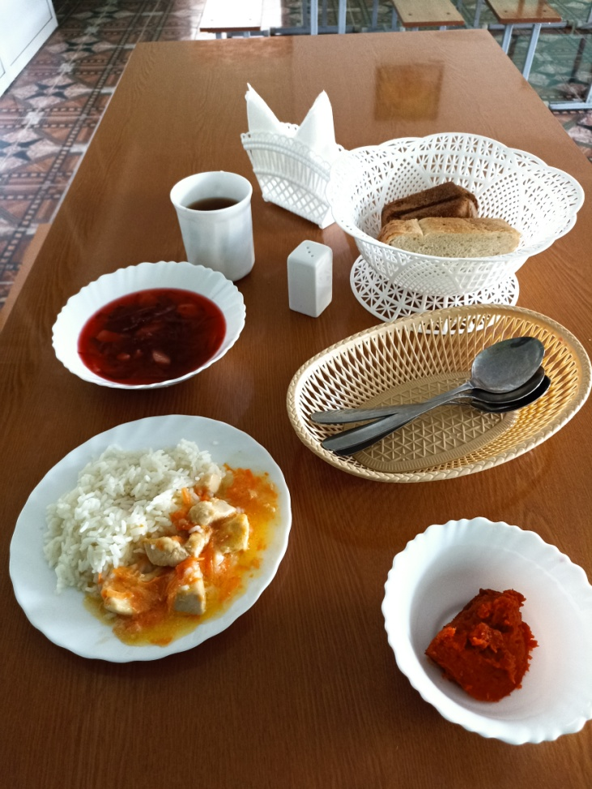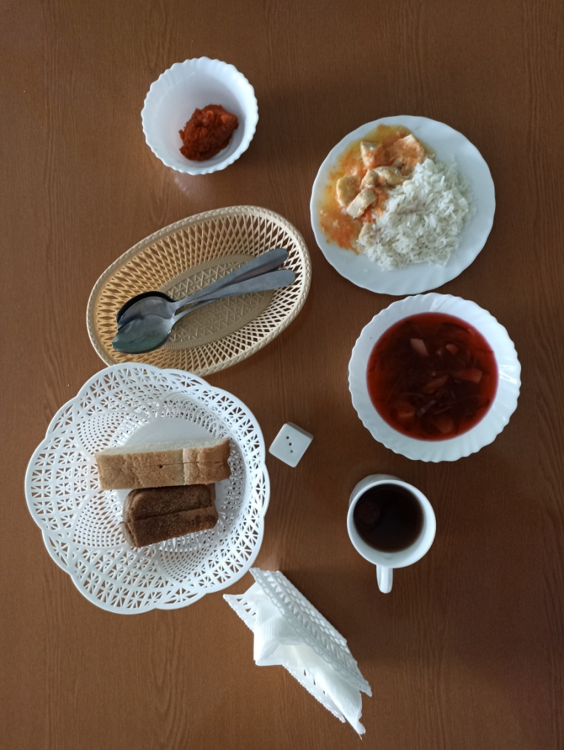

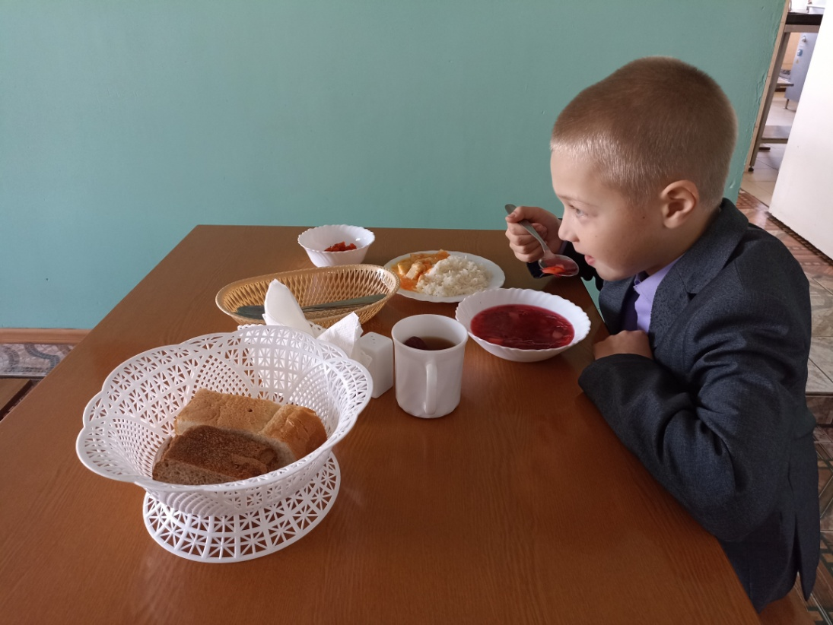

Обед для детей старшего школьного возраста

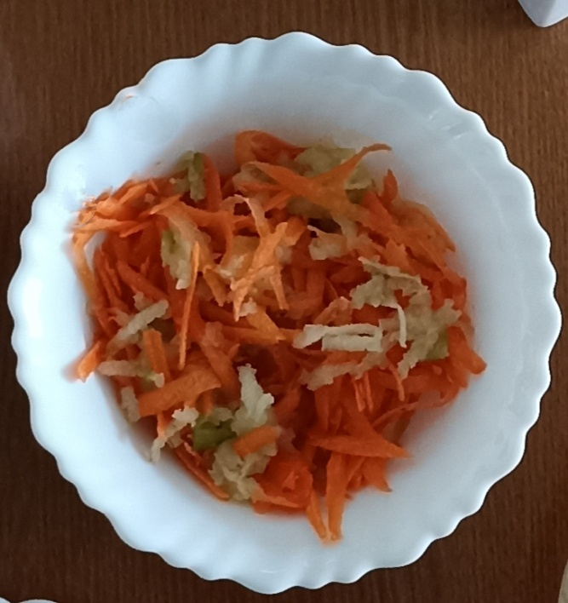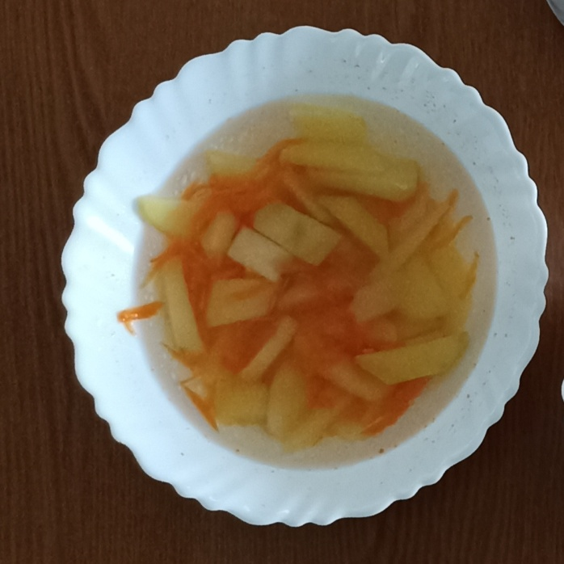

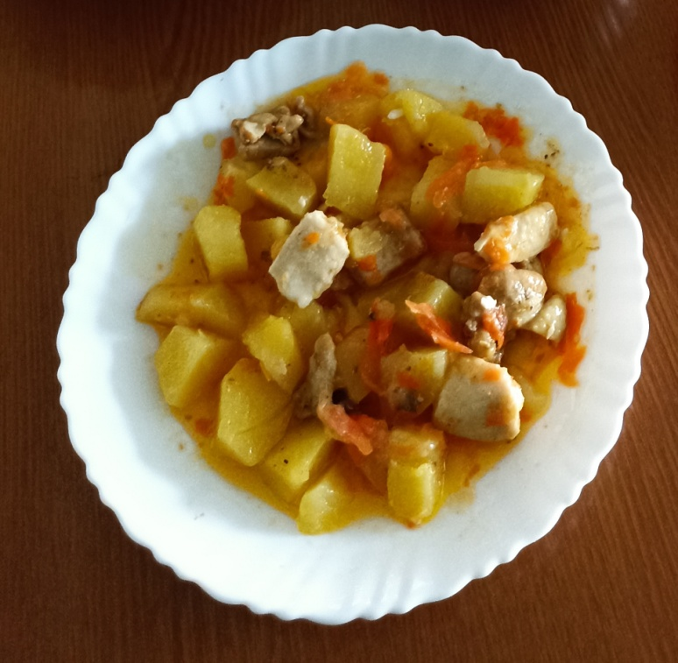

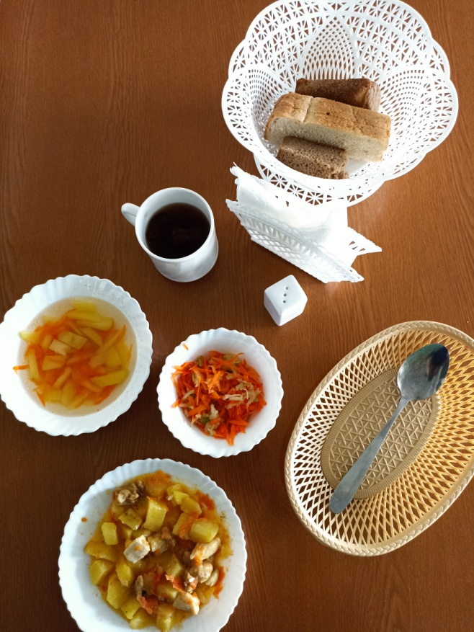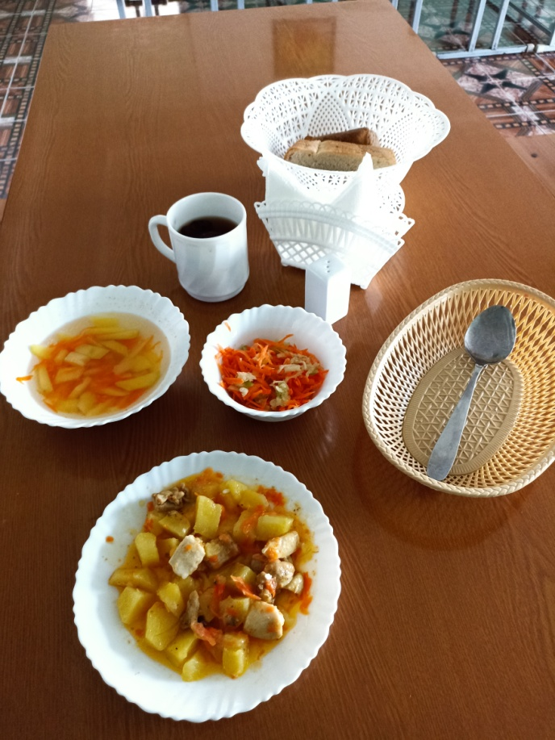

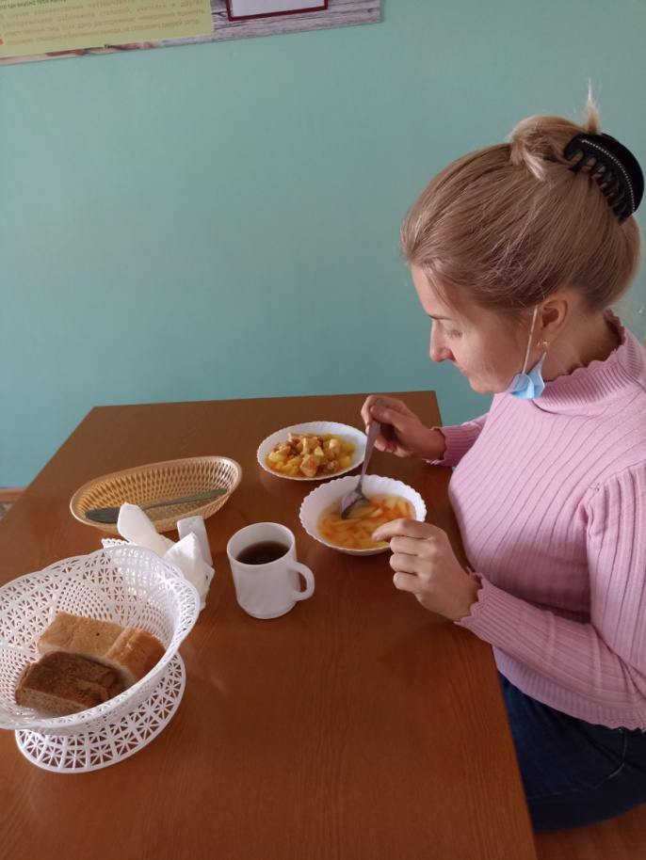

Пояснительная записка
к комплексному обеду для питания школьников
в МБОУ Гимназия №1»
Ковылкинского муниципального района

Комплексные обеды для питания школьников соответствуют 6-омй и 9-ому дням цикличного двухнедельного сбалансированного меню рационов горячего питания учащихся в МБОУ «Гимназия №1» Ковылкинского муниципального района, разработанного специалистами ООО «Мордовская кейтеринговая компания».

Комплексный обед для учащихся (7-11лет) включает в себя:
Икра овощная, 60 г
Борщ из свежей капусты со сметаной, 200 г
Гуляш из птицы, 90 г
Каша рисовая рассыпчатая, 150 г
Компот из сухофруктов, 180 г
Хлеб ржано-пшеничный, 30 г
Хлеб пшеничный, 30 г

Комплексный обед для учащихся (12-18 лет) включает в себя:
Салат из моркови с яблоком, 100 г
Суп картофельный с вермишелью, 250 г
Жаркое по-домашнему, 250 г
Компот из абрикосов, 180 г
Хлеб ржано-пшеничный, 40 г
Хлеб пшеничный, 40 г

Выход порций и наполняемость комплексного школьного обеда соответствует требованиям СанПиН и нормативно-технической документации. Приготовление блюд осуществляется согласно технологическим картам. Реализация готовых блюд осуществляется после проведения бракеража, с фиксацией оценки качества приготовления пищи в журнале.
Горячее питание детей во время пребывания в школе является одним из важных условий поддержания их здоровья и способности к эффективному обучению. Организация полноценного горячего питания является, однако, сложной задачей, одним из важнейших звеньев которой служит разработка меню школьных завтраков и обедов, соответствующих современным научным принципам оптимального (здорового) питания и обеспечивающих детей всеми необходимыми им пищевыми веществами.
Разработка этих рационов была основана на следующих принципах:
1. Удовлетворение потребности детей в пищевых веществах и энергии, в том числе в макронутриентах (белки, жиры, углеводы) и микронутриентах (витамины, микроэлементы и др.) в соответствии с возрастными физиологическими потребностями;
2. Сбалансированность рациона по основным пищевым веществам (белкам, жирам и углеводам);
3. Максимальное разнообразие рациона, которое достигается путем использования достаточного ассортимента продуктов и различных способов кулинарной обработки продуктов;
4. Адекватная технологическая (кулинарная) обработка продуктов, обеспечивающая высокие вкусовые качества кулинарной продукции и сохранность пищевой ценности всех продуктов;
5. Наличие на каждое блюдо по меню технологических карт со ссылкой на источник, с наименованием блюда, выходом продукции в готовом виде, раскладкой продуктов в брутто и нетто, химическим составом и калорийностью, описанием технологического процесса.
6. Рационы питания детей и подростков различаются по качественному и количественному составу в зависимости от возраста детей и подростков и формируются отдельно в соответствии с нормами физиологических потребностей в пищевых веществах и энергии, утвержденными санитарными нормами и правилами. Рацион завтраков и обедов должен обеспечивать 55% от суточной физиологической потребности в пищевых веществах и энергии (завтрак - 20 25%, обед - 30-35%). Доля белка животного происхождения от общего количества белка должна составлять не менее 60%, доля жиров растительного происхождения от общего количества жиров - не менее 15-20% (соотношение белков, жиров, углеводов как 1:1:4).
7. Организация горячего питания предполагает обязательное использование в каждый прием пищи первого, второго и третьего блюда (полный обед) или второго и третьего блюда (горячий завтрак).
■ Завтрак состоит из закуски, горячего блюда, горячего напитка. В качестве закуски на завтрак используются сыр, салат и т. п. Завтрак обязательно должен содержать горячее блюдо - мясное, рыбное, творожное, яичное, крупяное (молочно-крупяное). На завтрак широко используются молочные каши, разнообразные запеканки. В качестве горячих напитков на завтрак используются какао-напиток с молоком, чай, чай с лимоном и т. п.
■ Обед состоит из первого, второго и третьего блюда (напитка). В обед обязательно включается горячее первое блюдо, второе - мясное или рыбное блюдо с гарниром (крупяным, овощным, комбинированным). На третье предусматривается напиток (сок, компот из свежих или сухих фруктов, витаминизированный напиток промышленного производства), целесообразно в обед давать детям свежие фрукты. В обед в качестве первых блюд используются самые разнообразные заправочные супы (щи, борщи, супы с картофелем, крупами, бобовыми, макаронными изделиями), кроме острых.

При составлении меню для детей учитывались следующие положения:
1. Рацион отвечает физиологическим потребностям детей и подростков в пищевых веществах и энергии в зависимости от возраста, состояния здоровья и вида деятельности, климатических условий и сезона года. Основу рациона составляет действующий набор продуктов, утвержденный для каждого типа учебно-воспитательного учреждения. Меню разрабатывается дифференцировано для детей разных возрастных групп, и обсчитывается по содержанию основных питательных веществ и энергии. Меню составлено таким образом, чтобы в среднем за 10 дней была выполнена норма потребления продуктов на одного ребенка. Объем пищи удовлетворяет потребности растущего организма, вызывает чувство насыщения и соответствует возрастной группе.
2. Меню разнообразное, что обеспечивает качественную полноценность рационов. Это достигается путем использования широкого ассортимента продуктов и различных рецептур приготовления блюд, а также способов кулинарной обработки. В течение дня блюда не повторяются. Крупяные блюда чередуются с овощными.
3. Соблюдается регламентированный порядок использования отдельных продуктов.
4. Учитывается сезон года.
5.Обеспечивается преемственность между питанием ребенка в школьном учреждении и приемом пищи дома

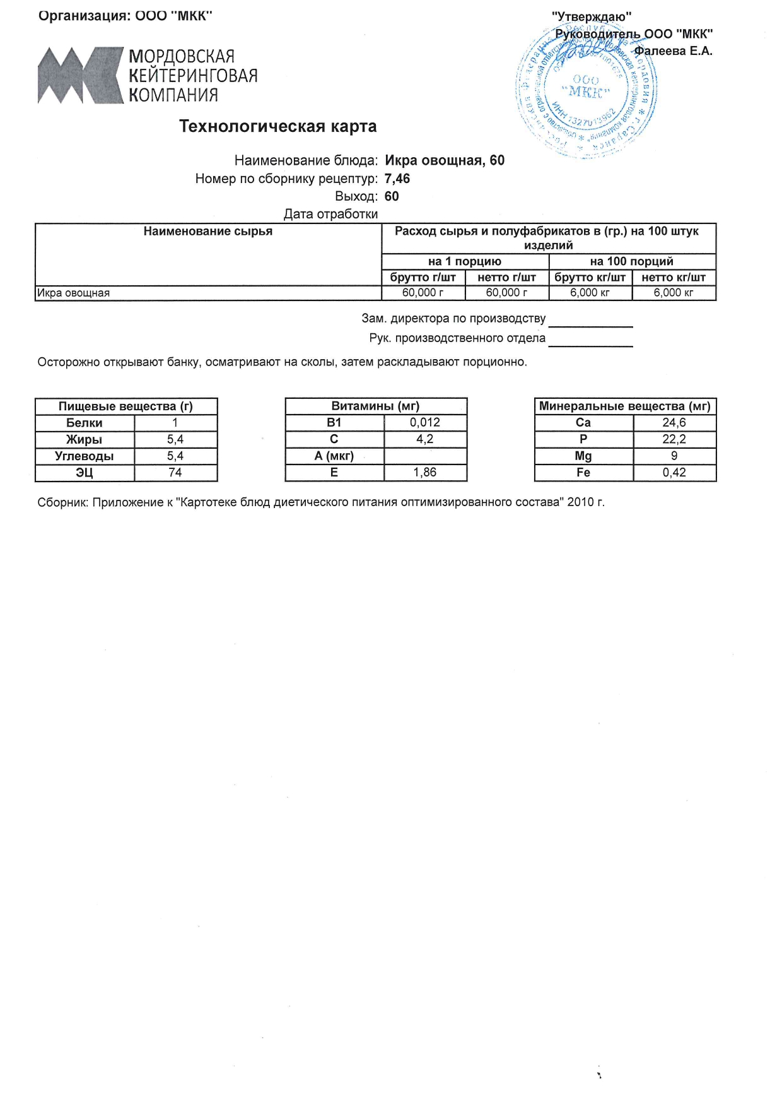
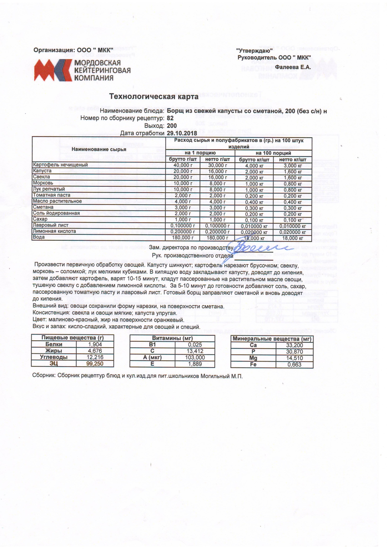
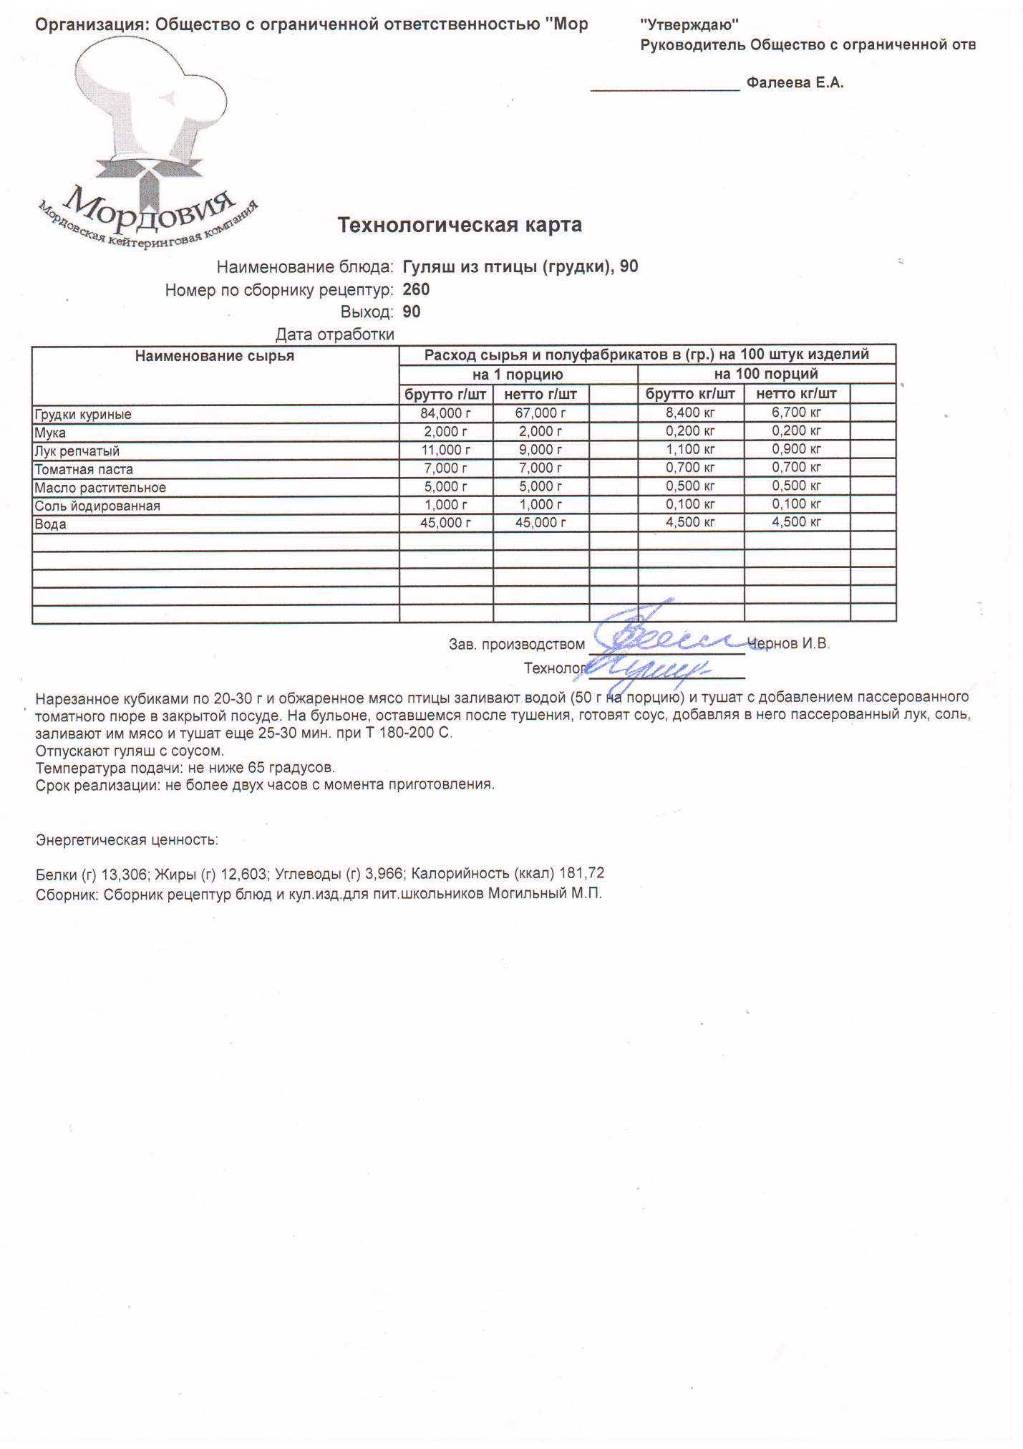
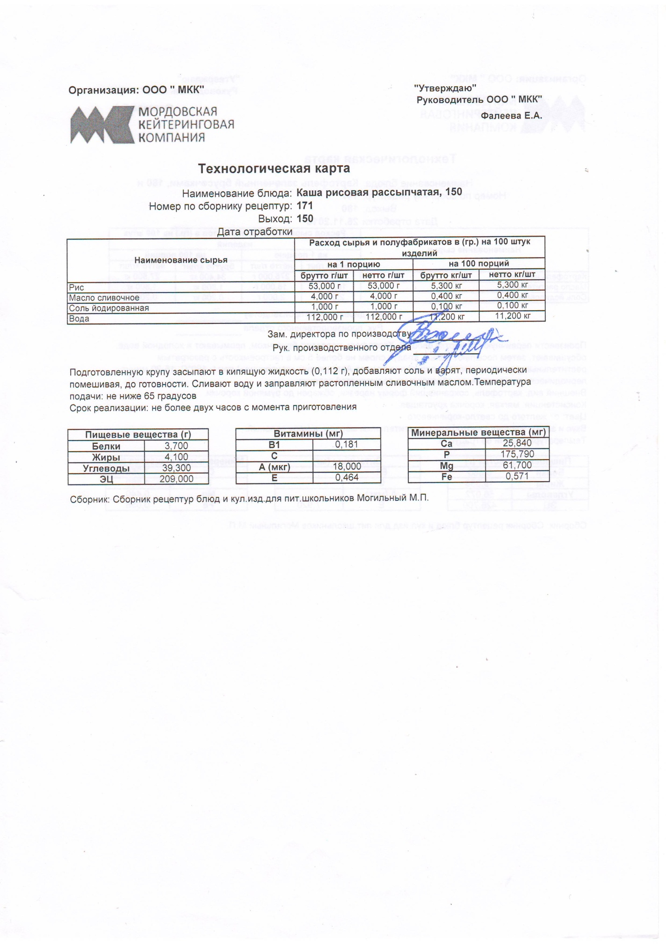
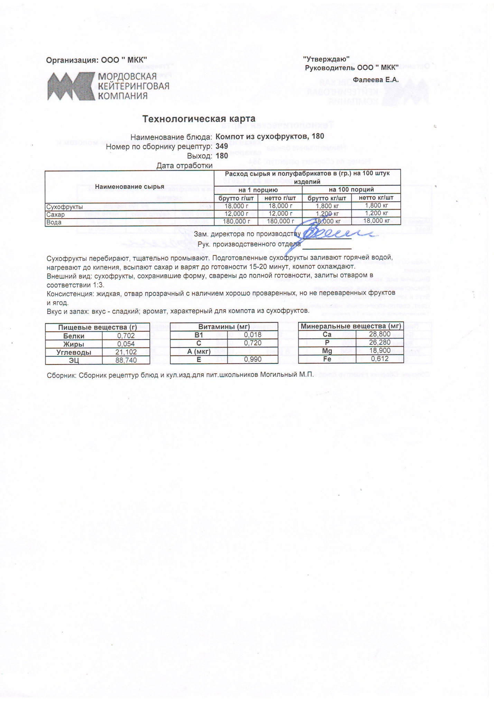
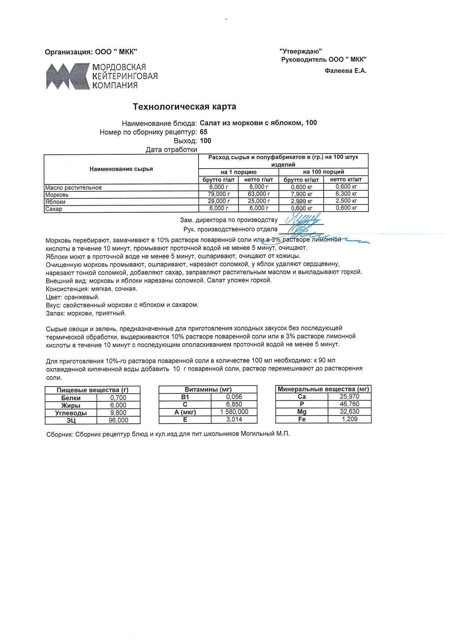
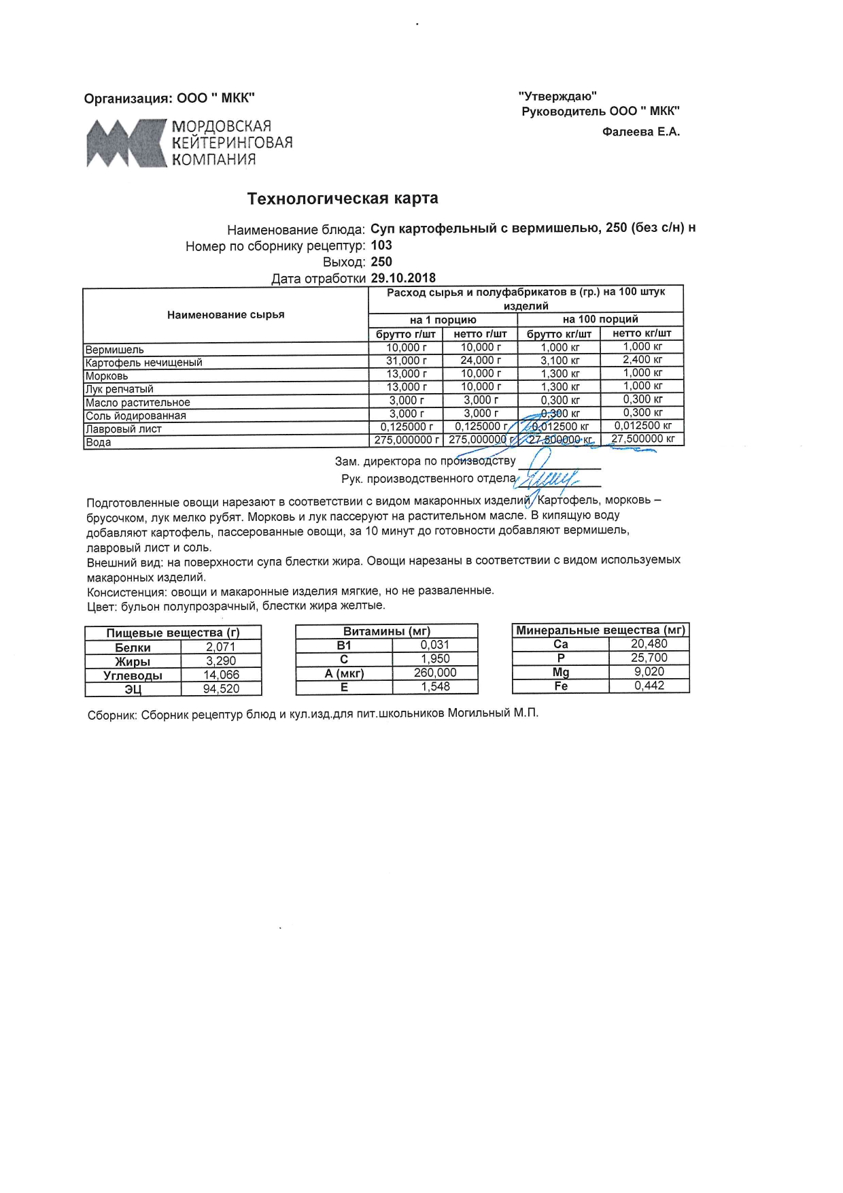

Отзывы обучающихся, педагогов, родителей о работе школьной столовой
Мне очень нравится, что мои сыновья Борис и Данила Козеевы питаются в школьной столовой.
У современных учеников очень большая физическая и умственная нагрузка, им нужно много сил и энергии. А в школьной столовой питание разнообразное, сбалансированное, порции большие. Со слов сыновей, они довольны питанием, всегда рассказывают, чем кормили.
На сегодняшний день я, как родитель двоих школьников, могу с уверенностью сказать, что наша школьная столовая отвечает всем современным требованиям. Как медик, отмечу, что персонал работает с соблюдением санитарных норм.

Козеева Ольга Александровна, мама учеников 9 А класса
МБОУ «Гимназия №1» Ковылкинского муниципального района
Хочется оставить положительный отзыв про столовую Гимназии №1. Я мама ученика 2 класса Телеляева Ильи, которому очень нравится питание в школьной столовой. Питаемся мы как бюджетники, бесплатно. Все, что готовят, он кушает с большим аппетитом. Очень любит супы, каши, салаты, выпечку. Хочется отметить, что меню разнообразное, и это очень радует родителей. Вся еда подается в теплом виде, что способствует лучшему усвоению. Иногда в выходные сын просит приготовить такие же вкусные котлеты, как в школьной столовой.
Повара очень вежливы в обслуживании. Также стоит отметить, что каждый класс ходит в столовую по своему расписанию, не пересекаясь с учащимися других классов, а это очень важно в настоящее время. Поэтому я, как родитель, очень довольна организацией и качеством горячего питания и выражаю огромную благодарность поварам и администрации школы!
С уважение Телеляева Е.В., родитель ученика 2А класса

Нам, школьникам, нужно много сил и энергии для успешной учёбы. А что дает нам силы и энергию? Несомненно, это полноценное питание, которым обеспечивают учеников повара нашей школьной столовой.
Хочется выразить огромную благодарность поварам МБОУ «Гимназия №1». Именно они кормят нас вкусно и разнообразно. В столовой нас всегда встречают доброжелательными улыбками. Очень удобно, что мы питаемся за безналичный расчет, не надо с собой носить деньги.
Ребята из нашего 11 класса ежедневно питаются в столовой и всегда уходят оттуда сытыми и довольными.
Игольникова Татьяна, ученица 11 класса

Я, Кузьминцева Ольга Николаевна, работаю в гимназии учителем английского и немецкого языков. Мой рабочий день начинается в 8.00 и продолжается до 16-17 часов.
Достаточно часто обедаю в столовой. Хочу сказать, что блюда всегда вкусные, горячие. Нравится, что часто бывают салаты из свежих овощей. На третье разнообразные напитки, начиная с чая и заканчивая соками, компотами из замороженных фруктов.
Персонал столовой всегда аккуратно выглядит и приветлив к детям и педагогам.
Большое спасибо за их труд!
Кузьминцева Ольга Николаевна, учитель гимназии
Мой ребёнок учится в 1 классе гимназии. Почти каждый день после прихода домой я интересуюсь, какое было питание в школе. Сыну всегда все нравится, особенно, что к их приходу столы уже накрыты. Все, что подаётся, всегда вкусно и подаётся в горячем виде. Сыну особенно нравятся первые блюда.
Для меня как родителя важно питание моего ребёнка, ведь в школе он проводит большую часть времени. Школьной столовой я очень довольна, меню разнообразное и очень питательное. Спасибо всем работникам столовой за их нелегкий труд!
Картушина О. В., родительница ученика 1Б класса

Мои две дочери учатся во 2 классе и 8 классе МБОУ «Гимназия №1» Ковылкинского муниципального района. Питаются в школьной столовой они ежедневно - завтраком и обедом. Детям нравится обстановка в столовой – новые столы, удобные скамейки, красивый интерьер. Качеством еды довольные все: и родители, и дети. Меню разнообразное. В течение дня ребята получают необходимый минимум пищевых и минеральных веществ. Повара готовят вкусно, относятся к учащимся с пониманием и уважением. Работу школьной столовой оцениваю на «отлично».
Спасибо за хорошее отношение к нашим детям!
Родитель учащихся МБОУ «Гимназия № 1»
Ковылкинского муниципального района
Тюрева Татьяна Николаевна

Фото за работой (4 фото)

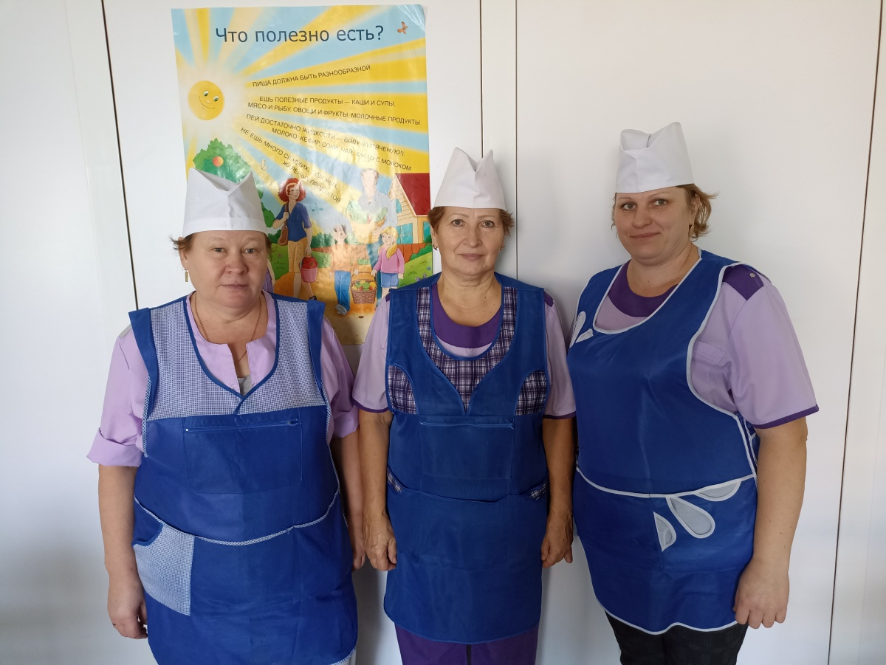
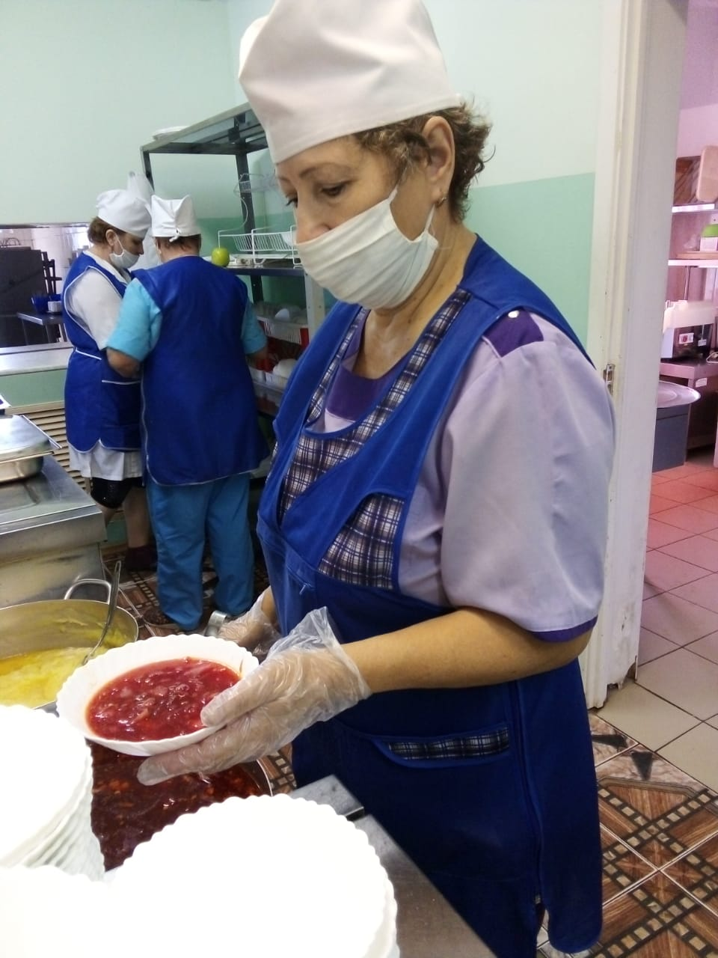
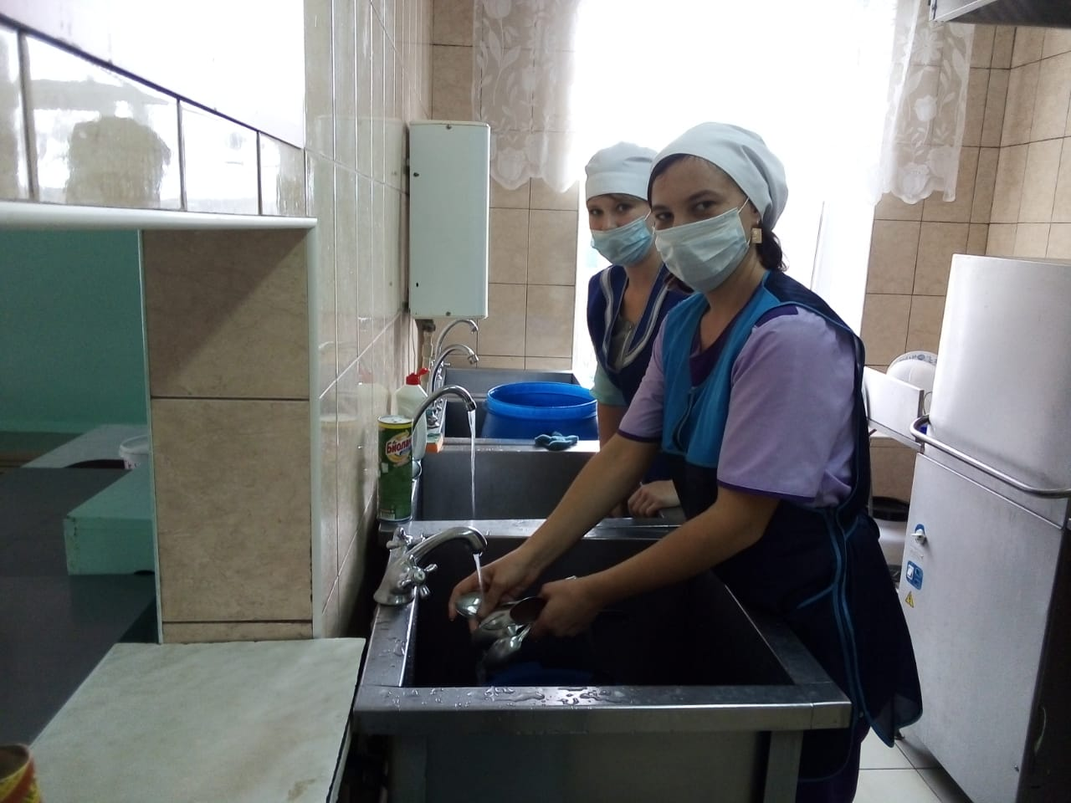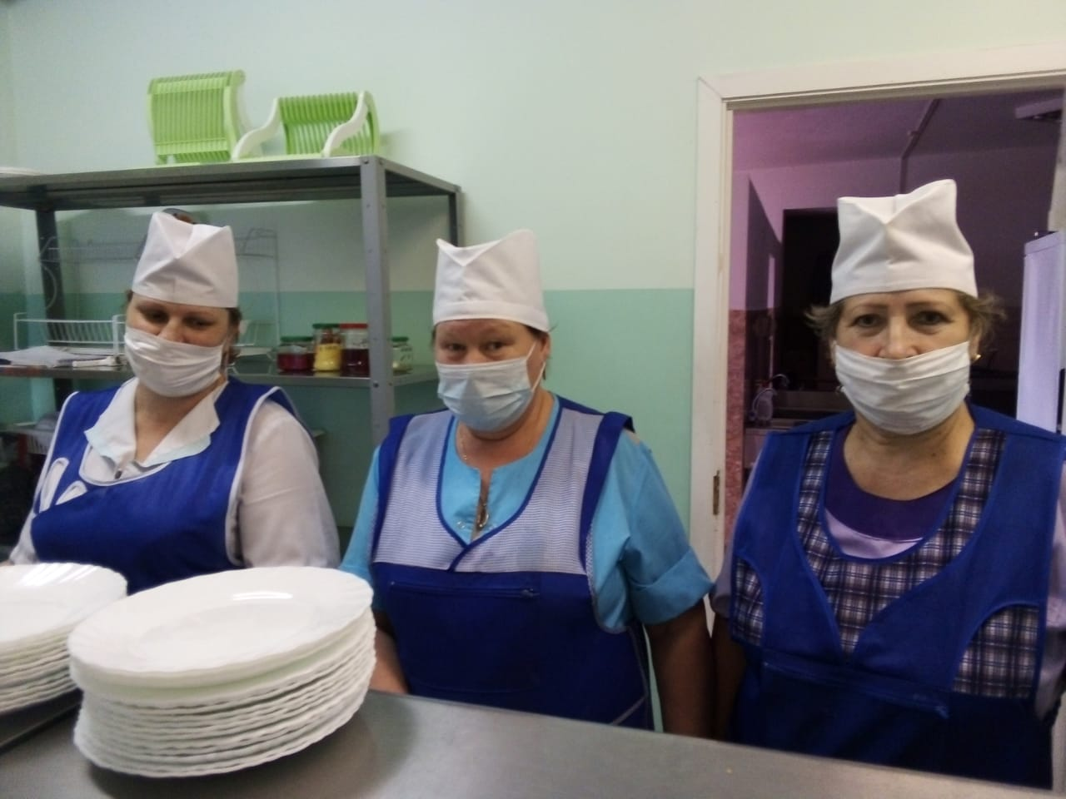

Информационная карта участника Республиканского конкурса
«Лучшая школьная столовая»

№ | Направления | Информация образовательной организации
п/п
1 | Сведения об организации питания
 | Полное наименование муниципального образовательного учреждения в соответствии с уставом. | Муниципальное бюджетное общеобразовательное учреждение "Гимназия №1" Ковылкинского муниципального района
 | Тип школьной столовой (школьно-базовая  столовая, сырьевая, доготовочная. буфет - раздаточная) | сырьевая
 | Количество обучающихся: - всего | 595
 | в том числе по возрастным группам: - 1 -4 классы | 226
 | - 5-9 классы | 316
 | - 10-11 классы | 53
 | Количество обучающихся, получающих питание  - всего | 553
 | в том числе по возрастным группам: - 1-4 классы | 223
 | - 5-9 классы | 294
 | - 10-11 классы | 36
 | Из них: получают одноразовое горячее питание  (количество. %) | 353, 64%
 | в том числе по возрастным группам: - 1-4 классы | 73
 | - 5-9 классы | 244
 | - 10-11 классы | 36
 | получают двухразовое питание (количество, %) -  всего | 200, 36%
 | в том числе по возрастным группам: - 1-4 классы | 150
 | - 5-9 классы | 50
 | - 10-11 классы | 0
 | количество обучающихся льготной категории,  чел. | 134
 | в том числе по возрастным группам: - 1-4 классы | 55
 | - 5-9 классы | 69
 | - 10-11 классы | 10

 | График приема пищи | Класс Завтрак Обед 1А 8-35 12-00  1Б 8-35 12-00  2А 8-45 12-55  2Б 8-45 12-55  3А 9-50 12-55  3Б 9-50 12-55  3В 9-50 12-55  4А 9-50 12-55  4Б 9-50 12-55  5А 11-15 14-20  5Б 11-15 14-20  5В 11-15 14-20  6А 11-15 14-20  6Б 11-15 14-20  6В 11-15 14-20  7А 11-15 14-20  7Б 11-15 14-20  7В 11-15 14-20  8А 11-15 14-20  8Б 11-15 14-20  8В 11-15 14-20  9А 11-00 14-05  9Б 11-00 14-05  9В 11-00 14-05  10 11-00 14-05  11 11-00 14-05
 | Количество обучающихся, принимающих  только завтрак | 183
 | Количество обучающихся, принимающих  только обед | 170
 | Количество обучающихся. принимающих  завтрак и обед | 200
 | Количество обучающихся, принимающих обед и  полдник | 0
 | Стоимость рациона питания (руб.):
 | - завтрака. | 49.63
 | - обеда. | 59.38
 | - полдника | нет
 | Использование новых форм в организации обслуживания обучающихся (возможность выбора блюд, вариативное меню, школьный ресторан, кафе тематическое и др.) | Используется метод предварительного накрытия столов для учащихся. Данный метод позволяет увеличить время для приема пищи в перемену.  Школьная столовая предлагает, кроме завтраков и обедов, широкий ассортимент буфетной продукции.

 | Безналичный расчет за питание обучающихся | В буфете установлен терминал для расчетов за ассортиментную продукцию.  терминал
 | Использование современных информационно-программных комплексов для управления организацией школьного питания и обслуживания учащихся | Гимназия сотрудничает с процессинговым центром «Аксиома», который занимается предоставлением программного обеспечения для школ и комбинатов школьного питания с целью автоматизации процессов питания и учета денежных средств. Система полностью автоматизирует абсолютно все виды питания по карте: групповое (комплексное, организованное), индивидуальное (буфетное) и льготное питание.
2 | Техническое состояние производственных и служебно-бытовых помещений в соответствии с СанПиН
 | % оснащения пищеблока технологическим  оборудованием и иным оборудованием | оснащение пищеблока
 | Количество посадочных мест и соответствие  требованиям мебели в обеденном зале | фото обеденного зала 1
 |  | фото обеденного зала 2
 | Соответствие требованиям по соблюдению  личной гигиены обучающихся (раковины, | фото раковины буфета
 |  | фото раковины в столовой
 | Интерьер и декоративное оформление: утолок  потребителя; информационный стенд по здоровому питанию | уголок потребителя
 |  | уголок здорового питания
3 | Укомплектованность школьной столовой  профессиональными кадрами
 | Численность работников пищеблока:
 | - всего, | 6
 | в том числе по должностям:
 | - технолог, зав. производством, | 0
 | - повара. | 3
 | - кухонные работники | 3
 | Уровень профессионализма работников школьной столовой | Вовк Антонина Анатольевна, старший повар, бухгалтер, средне-специальное образование. Камаева Наталья Кузьминична, повар, средне-специальное образование Камаева Евдокия Андреевна, повар, средне-специальное образование
 |  | дипломы поваров
 |  | диплом Вовк А.А.

 | Дополнительное профессиональное образование (повышение квалификации, переподготовка) | Вовк Антонина Анатольевна, 1990 г. - повышение квалификации заведующих производством столовых, 1996 г. - Бухгалтер всех форм собственности, оператор ЭВМ
 |  | курсы, переподготовка
4 | Меню школьной столовой
 | Проведение мероприятий по повышению качества, расширению ассортимента блюд и кулинарных изделий в 2019-2020/2020/2021 учебном году: | Дегустационный день для родителей, Школа кулинарного мастерства
 | - тематические дни;
 | - школы кулинарного мастерства; | школа кулинарного мастерства
 | - выставки-дегустации | дегустация родителей
 | Примерное (Цикличное) меню | циклическое меню
 | Ассортимент пищевых продуктов  дополнительного питания | 9.00-15.00. работает буфет ассортимент
 | Объем реализации пищевых продуктов через буфеты за три месяца предыдущего года | в 2020-2021 учебном году буфет не работал в связи с  эпидемиологической ситуацией
 | Презентация о приготовлении поварами  школьной столовой горячего завтрака | презентация
 |  | видео1
 | Введение в рацион школьника блюд, соответствующих требованиям здорового питания с пониженным содержанием соли, сахара, насыщенных жиров | В рацион школьников введены все блюда в соответствии с Сан Пин с пониженным содержания сахара, соли, насыщенных жиров
5 | Пропаганда здорового питания
 | Видеоролик проведения мероприятий по теме здорового питания (до 5-х минут) | Гераськина Мария Владимировна, ученица 10 класса, победитель федерального этапа конкурса "Лидер" акции "Здоровое питание - активное долголетие" движения "Сделаем вместе", 2019 год
 |  | видео2
6 | Обобщение и распространение опыта работы по организации питания обучающихся
 | Публикации в СМИ материалов о работе школьной столовой, организации питания в школе, о работниках школьной столовой в 2019- 2020/2020/2021 учебном году | Народное телевидение Мордовии, "Школьное питание в Ковылкино", 06.02.2021  https://www.youtube.com/watch?v=rOe5kD  aj4tM

